Отчет о мероприятиях посвященных «Дню опекуна»
с 23.10.17 по 30.10.17 г.

В соответствии с планом мероприятий, направленной на профилактику социального сиротства, пропаганду усыновления детей- сирот и детей оставшихся без попечения родителей в школе проведен праздник «День опекуна».
Цель праздника явилось выражение благодарности семьям, принявшим на воспитание в свою семью детей, поблагодарить тех людей, которым не безразлична судьба наших маленьких граждан.
Дети - наше будущее. И наша обязанность дать хорошее воспитание, возможность в развитии, подарить детям радость, сформировать в них полноправную и свободную личность.
Ко дню опекуна в школе был разработан план мероприятий, организована встреча с опекунами, проведены беседы, консультации психологом и социальным педагогом. Была организована выставка книг о доброте, милосердии, взаимопомощи. В 1-11 классах проведен классный час «Права детей в Казахстане» с показом видеороликов. Для опекунов проведено тренинговое занятие «Давайте знакомиться». Среди учащихся начального звена был проведен конкурс рисунков «Традиции моей семьи». Учителем русского языка и литературы была организована работа по составлению генеалогического дерева «Твоя родословная» среди учащихся 5-8 классов. Соц. педагогом Понкратьевой Н.А. показана презентация « Я и моя семья». В ходе мероприятий опекунам вручены благодарственные письма, подарены сувениры.
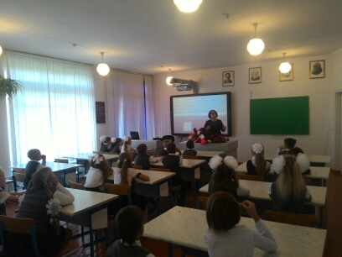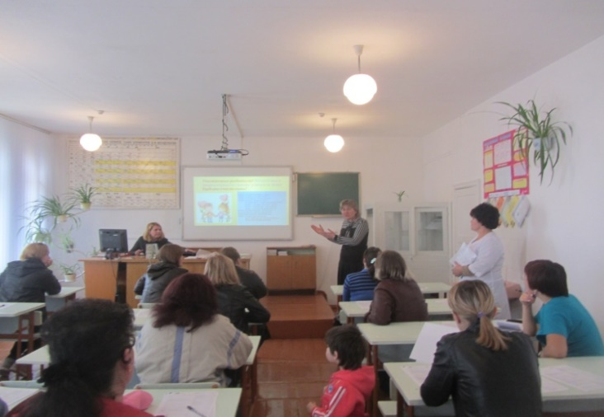
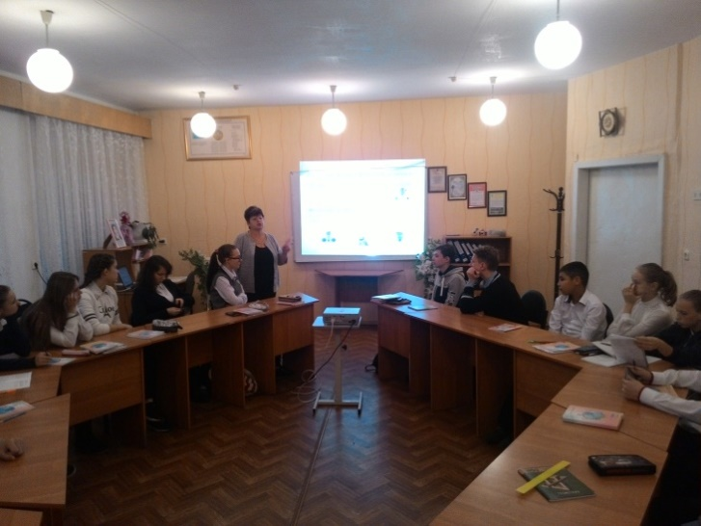
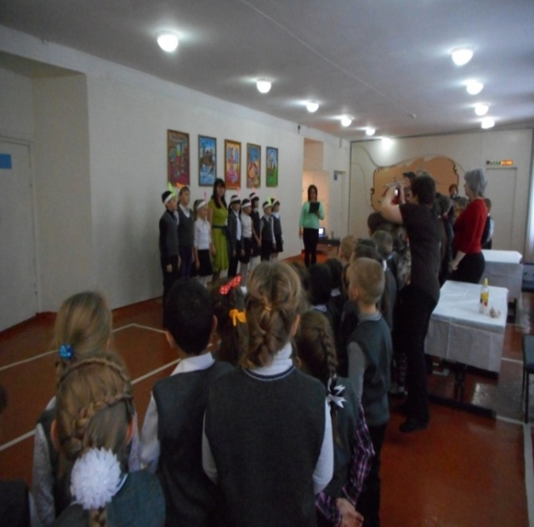
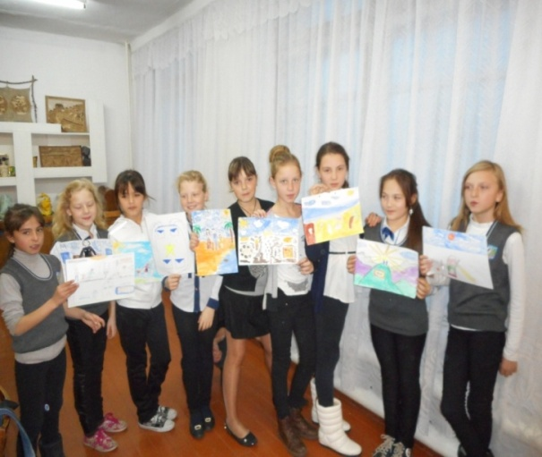
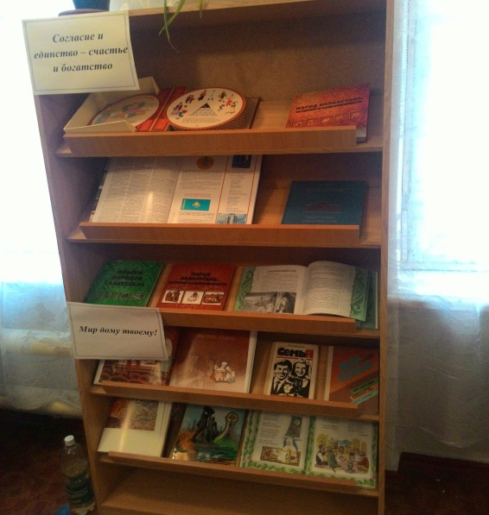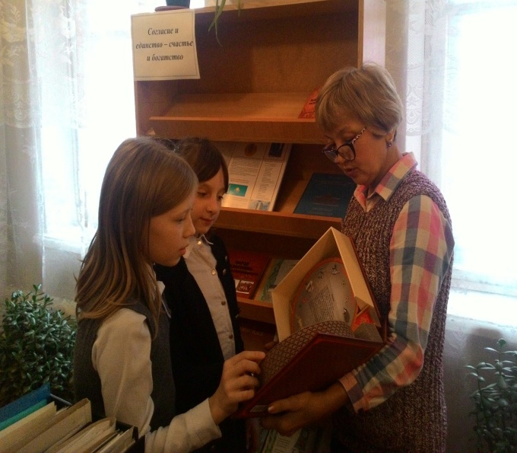

Директор Г.Б. Разагулова

